2022年度区级部门决算公开格式：

区政协2022年度部门决算

目 录

第一部分 区政协概况
一、部门主要职责
二、部门基本情况
第二部分 2021年度部门决算表
一、收入支出决算总表
二、收入决算表
三、支出决算表
四、财政拨款收入支出决算总表
五、一般公共预算财政拨款支出决算表
六、一般公共预算财政拨款基本支出决算表
七、一般公共预算财政拨款“三公”经费支出决算
表
- 政府性基金预算财政拨款收入支出决算表
- 国有资本经营预算财政拨款支出决算表
十、国有资产占用情况表
第三部分 2021年度部门决算情况说明
一、收入决算情况说明
二、支出决算情况说明
三、财政拨款支出决算情况说明
四、一般公共预算财政拨款基本支出决算情况说明
五、一般公共预算财政拨款“三公”经费支出决算
情况说明
六、机关运行经费支出情况说明
七、政府采购支出情况说明
八、国有资产占用情况说明
九、预算绩效情况说明
第四部分 名词解释

第一部分 渝水区政协概况

一、部门主要职能
区政协的主要职责是：政治协商、民主监督、参政议政。
二、部门基本情况
纳入本套部门决算汇编范围的单位共1个，即区政协。
本部门2028年年末实有人数78人，其中在职人员43人，离休人员0人，退休人员35人；年末其他人员0人；年末学生人数0人。

第二部分 2022年度部门决算表

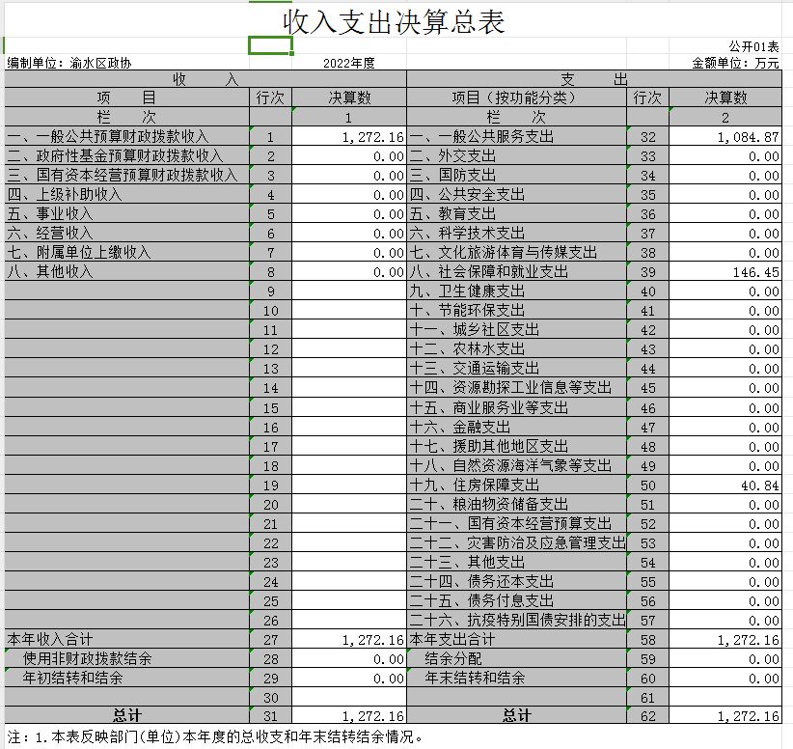

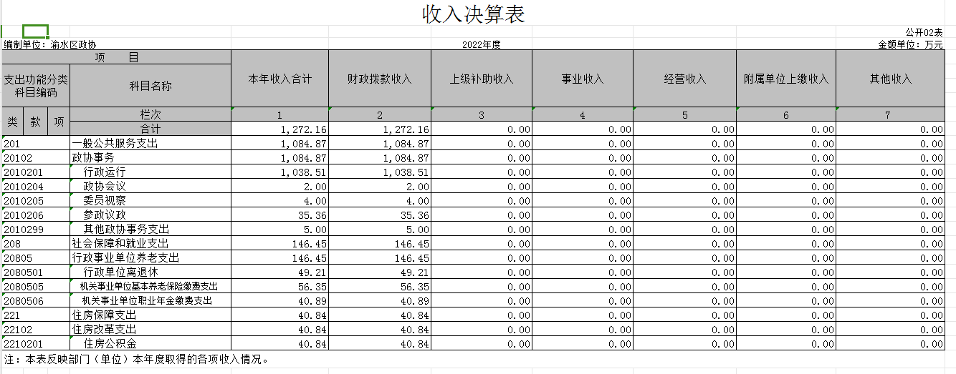

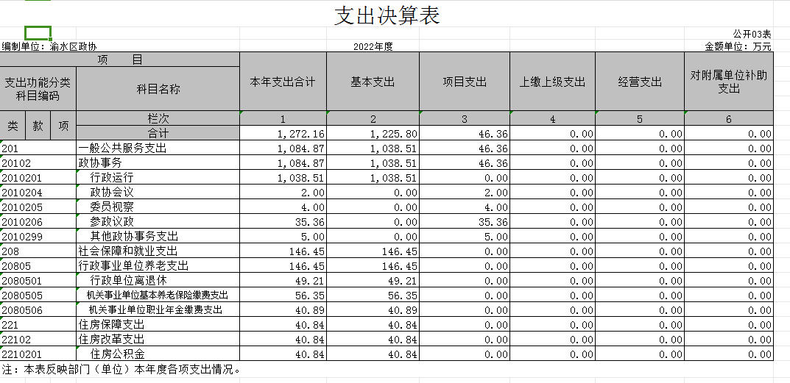

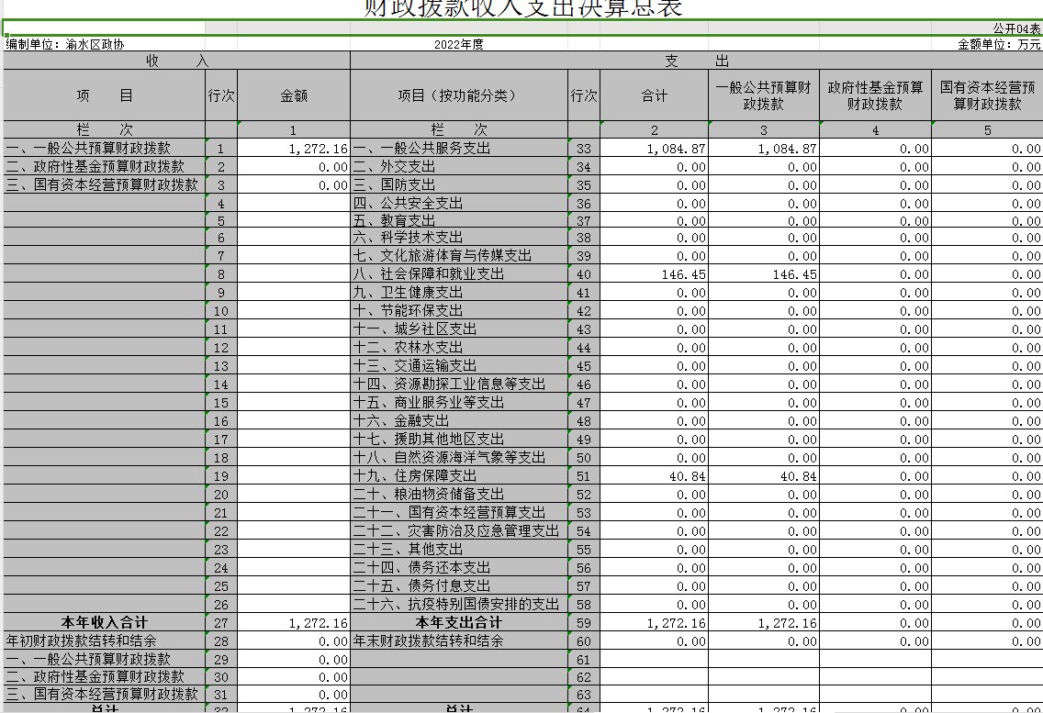

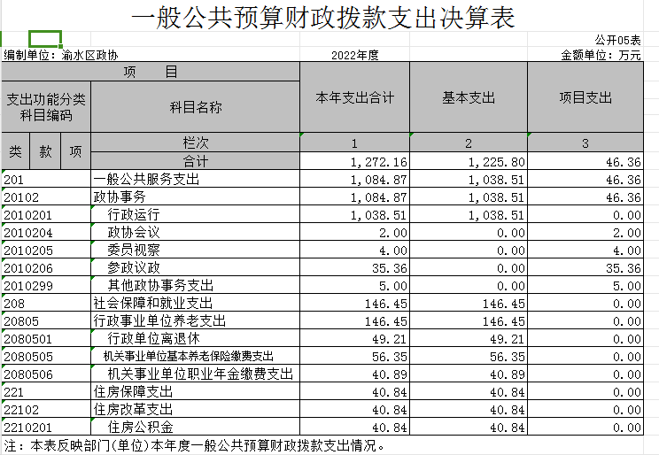

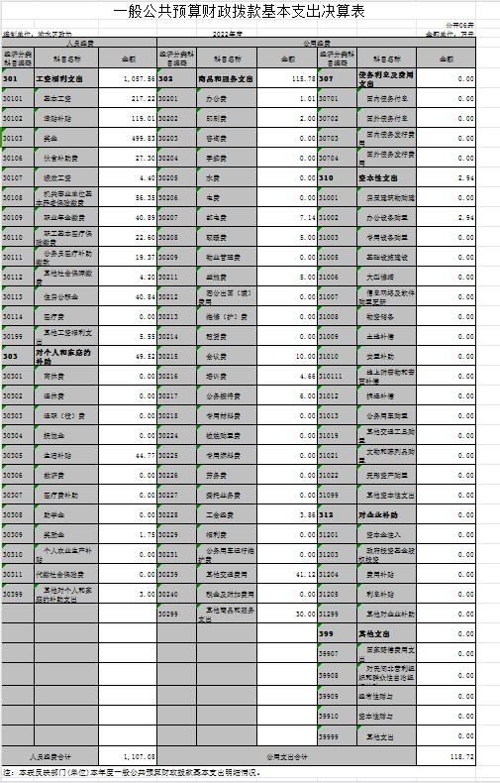

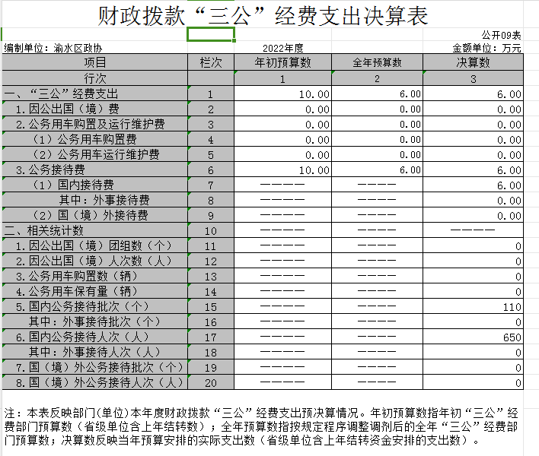

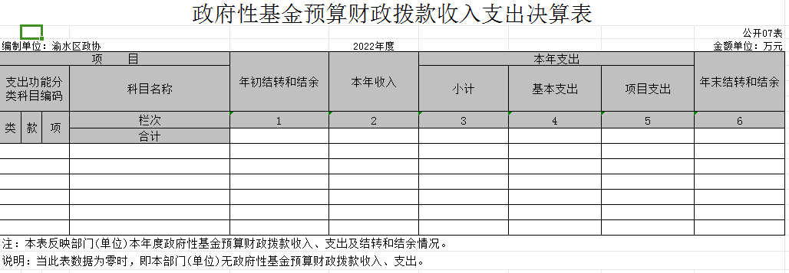

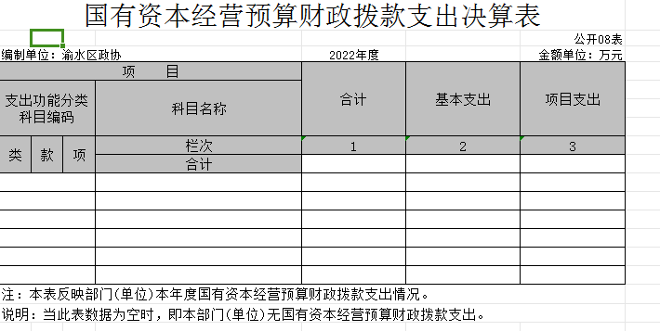

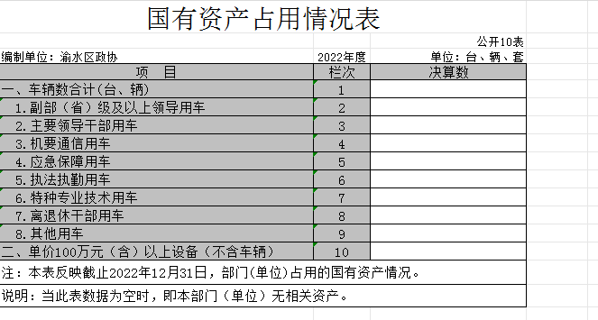

第三部分 2022年度部门决算情况说明

一、收入决算情况说明
本部门2022年度收入总计1272.16万元，较2021年减少97.46万元，下降7.12%；主要原因是：年初结转和结余较上年度更少，人员经费有增加。
本年收入主要是财政拨款收入，占收入总额的100%。
二、支出决算情况说明
本部门2022年度支出总计1272.16万元，其中本年支出合计 1272.16万元，较2021年减少97.46万元，下降7.12%，主要原因是：压缩了开支；年末结转和结余0万元，主要原因是：全部费用都已支出。
本年支出的主要构成是基本支出，为1272.16万元，占支出总额的100%。
三、财政拨款支出决算情况说明
本部门2022年度财政拨款本年支出年初预算数为895万元，决算数为1272.16万元，完成年初预算的142%。其中：
（一）一般公共服务支出年初预算数为791.97万元，决算数为1084.87万元，完成年初预算的137%，主要原因是：人员经费有增加。
（二）社会保障和就业支出年初预算数为64.44万元，决算数为146.45万元，完成年初预算的227 %，主要原因是：人员有变动。
（三）住房保障支出年初预算数为38.6万元，决算数为40.84万元，完成年初预算的106%，主要原因是：人员有变动。
（四）农林水支出年初预算数为0万元，决算数为0万元。
四、一般公共预算财政拨款基本支出决算情况说明
本部门2022年度一般公共预算财政拨款基本支出1272.16万元，其中：
（一）工资福利支出1057.56万元，较2021年增加296.86万元，增长39%，主要原因是人员变动，工资有增加。
（二）商品和服务支出115.78万元，较2020年减少13万元，下降10%，主要原因是：压缩了开支。
（三）对个人和家庭补助支出49.524万元，较2020年减少428.55万元，下降89.64%，主要原因是：减少了退休人员的抚恤金等。
（四）资本性支出2.94万元，较2020年增加0.86万元，增长141.35%，主要原因是：购买了办公设备。
五、一般公共预算财政拨款“三公”经费支出决算情况说明
本部门2022年度一般公共预算财政拨款“三公”经费支出年初预算数为10万元，决算数为6万元，完成预算的60%，决算数较2021年增加0.1万元，增长1.6%，其中：
（一）因公出国（境）支出年初预算数为0万元，决算数为0 万元。
（二）公务接待费支出年初预算数为10万元，决算数为6万元，完成预算的60%，决算数较2021年增加0.1万元，增长1.6%，主要原因是控制了开支。全年国内公务接待110批，累计接待650人次，其中外事接待0批，累计接待0人次，主要为：考察工作。
（三）公务用车购置及运行维护费支出0万元，其中公务用车购置年初预算数为0万元，决算数为0万元；公务用车运行维护费支出年初预算数为4.82万元，决算数为0万元，完成预算的0%，主要原因是本单位没有公车。
六、机关运行经费支出情况说明
本部门2022年度机关运行经费支出129万元（与部门决算中行政单位和参照公务员法管理事业单位一般公共预算财政拨款基本支出中公用经费之和一致），较年初预算数（或者上年决算数）减少70.07万元，降低35.2%，主要原因是：落实过紧日子要求压减支出。
七、政府采购支出情况说明
本部门2022年度政府采购支出总额8.95万元，其中：其中：政府采购货物支出8.95万元、政府采购工程支出 0万元、政府采购服务支出 0万元。授予中小企业合同金额0.56万元，占政府采购支出总额的100%。
八、国有资产占用情况说明。
截止2022年12月31日，本部门（单位）国有资产占用情况见公开10表《国有资产占用情况表》。
九、预算绩效情况说明
（一）绩效管理工作开展情况。
根据预算绩效管理要求，我委组织对2022年度一般公共预算项目支出全面开展绩效自查，从自查情况来看，我委2022年度加强了财政支出管理，严格实行“收支两条线”政策，严肃财经纪律、规范财政支出行为，进一步完善各种经费使用办法，压缩行政管理开支，“三公经费”得到严格控制，合理利用财力，保障了机关正常运行所需的正常开支。
（二）部门决算中项目绩效自评情况。
2022年，我单位对部门整体支出预算绩效开展了全面自评，自评等级为优秀。整体支出绩效目标全部实现。主要产出和效果：保障了机要工作的正常运行；下一步将继续根据实际情况，定期做好预算执行分析，适时掌握预算执行进度，进一步加快预算执行。
（三）部门评价项目绩效评价情况。
区政协整体项目绩效自评综述：整体绩效效果良好。

第四部分 名词解释

名词解释应以财务会计制度、政府收支分类科目以及部门预算管理等规定为基本说明，可在此基础上结合部门实际情况适当细化。
“三公”经费支出和机关运行经费支出口径必须予以说明（可参照如下格式进行说明）。
“三公”经费支出：指用一般公共预算财政拨款安排的因公出国（境）费、公务用车购置及运行维护费和公务接待费。其中，因公出国（境）费反映单位公务出国（境）的国际旅费、国外城市间交通费、住宿费、伙食费、培训费、公杂费等支出；公务用车购置及运行维护费反映单位公务用车车辆购置支出（含车辆购置税、牌照费），按规定保留的公务用车燃料费、维修费、过桥过路费、保险费、安全奖励费用等支出；公务接待费反映单位按规定开支的各类公务接待（含外宾接待）支出。
机关运行经费支出：指用一般公共预算财政拨款安排的为保障行政单位（包括参照公务员法管理的事业单位）运行用于购买货物和服务的各项资金，包括办公费、印刷费、邮电费、差旅费、会议费、福利费、日常维修费、专用材料及一般设备购置费、办公用房水电费、办公用房取暖费、办公用房物业管理费、公务用车运行维护费以及其他费用。

